07-380 БелАЗ-7526 4х2 карьерный внедорожный самосвал для перевозки грузов плотностью менее 1,6 т/м3 грузоподъемностью 30 т на базе БелАЗ-7522, емкость кузова до 23 м3, мест 1, снаряженный вес 21.525 т, ЯМЗ-240М2 360 лс, 50 км/час, мелкими партиями, БелАЗ г. Жодино, 1986-97 г.
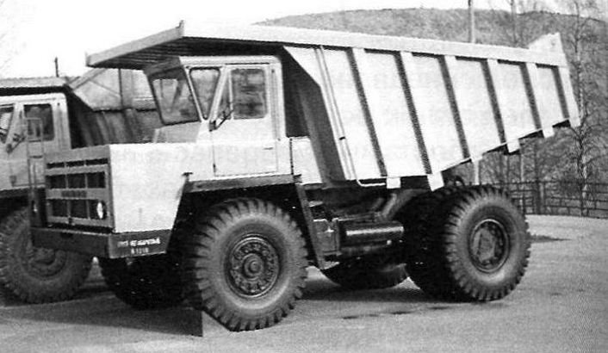

Статья «Белорусские богатыри» в журнале «За рулем» №12 за 1986 г., автор главный конструктор И. Мацкевич.
Белорусский автомобильный завод в г. Жодино, входящий в производственное объединение «БелавтоМАЗ», единственный в стране выпускает внедорожные самосвалы особо большой грузоподъемности. Эти машины незаменимы на строительстве энергетических и гидротехнических сооружений, на разработках угля и других полезных ископаемых. Из ворот завода выходят машины грузоподъемностью до 170 т, но наиболее распространены в эксплуатации 27-тонные самосвалы БелАЗ-540А, причем не только в Советском Союзе: они
работают в Греции и Китае, Аргентине и Турции, Чехословакии и Пакистане - в четырех десятках стран.
Этот и другой, также широко известный в стране и за рубежом автомобиль - 40-тонный БелАЗ-548А, модернизированы с целью повысить их производительность, надежность, экономичность. Усовершенствованы все основные агрегаты и узлы, что дало возможность поднять полезную нагрузку машин соответственно до 30 и 42 тонн. Теперь они имеют обозначение БелАЗ-7522 и БелАЗ-7523.
Что же нового в машинах, выпускаемых с 1986 года? БелАЗ-7522 снабжен более экономичным дизелем ЯМЗ-240М-1, гидротрансформатором ЛГ-470 с повышенным КПД. Модернизированы
гидромеханическая трансмиссия, главная передача ведущего моста, усовершенствована тормозная система. Новый стояночный тормоз требует меньше времени на обслуживание. Для задних, сдвоенных колес установлены камневыталкиватели. Грузовая платформа - измененной
конфигурации, из металла более высокого качества. Обогревающий тракт между ее стенками создает теперь меньшее сопротивление отработавшим газам. Введены оригинальные сферические нижние опоры для цилиндров гидроподъемника. Упомянем и измененную облицовку блока радиаторов - внешне отличная от прежней модели, она способствует лучшему охлаждению и очистке радиаторов, менее металлоемка. В комплексе проведенные усовершенствования позволили по сравнению с моделью БелАЗ-540А на 2-3% снизить расход топлива, на 13-15% продлить срок службы машины, на 25% увеличить интервал между ТО-1.
Новшества в конструкции 40-тонного БелАЗа-548А, превратившие его в 42-тонный БелАЗ-7523, схожи с изложенными: более экономичный двигатель с турбонаддувом, новые гидротрансформатор и стояночный тормоз, измененные грузовая платформа, облицовка радиатора и т. д. Благодаря этому БелАЗ-7523 на 10% производительнее и экономичнее. Кроме того, на 25% возросла долговечность грузовой платформы, что особенно важно при перевозках скальных пород высокой твердости.
Очевидно, что существенное повышение производительности машин прямо связано с облегчением, улучшением условий работы водителя. На это была направлена модернизация кабин, которые оборудованы теперь усовершенствованными сиденьями, новой панелью приборов с травмобезопасным покрытием, более эффективным отопителем, электрическим омывателем лобового стекла, сферическими зеркалами заднего вида, улучшена шумоизоляция.
Отметим, что у обоих самосвалов есть «двойники», предназначенные для транспортировки груза с меньшей объемной массой, чем руда или скальная порода, - угля, земляного грунта. Это модели БелАЗ-7526 и БелАЗ-7527 с платформами увеличенного на 25-30% объема при той же массе и
грузоподъемности самосвалов.
Работающие зачастую в экстремальных климатических условиях, БелАЗы выпускаются и в северном исполнении, рассчитанном на особо низкие температуры, а также могут быть оборудованы кондиционером.
Техническая характеристика БелАЗ-7522 (в скобках - отличающиеся данные БелАЗ-7523)
Общие данные:
колесная формула - 4х2;
снаряженная масса - 21,52 (29,5) т;
грузоподъемность - 30 (42) т;
объем кузова - 15 (21) м3;
наибольшая скорость - 50 км/ч;
шины - 18,00-25 (21,00-33).
Размеры: база - 3550 (4520) мм; колея колес: передних - 2820 (2800) мм. задних - 2400 (2540) мм. Двигатель: тип - дизельный, 4тактный, с жидкостным охлаждением (с турбонаддувом); модель - ЯМЗ-240М-1 (ЯМЗ-240НМ-1); число цилиндров - 12; рабочий объем - 22 200 см3; мощность - 360 (500) л. с./265 (368) кВт.
Трансмиссия: гидромеханическая (гидротрансформатор и трехступенчатая коробка передач).

Из статьи на os1.ru от 6 июля 2016 г.
Карьерные самосвалы БелАЗ, В. Перелыгин, к.т.н., горный инженер. Спасибо.
Если рассматривать весь производимый парк автосамосвалов Белорусского автозавода, следует указать, что более половины парка работает в карьерах по добыче руд черных и цветных металлов, где условия эксплуатации наиболее сложные. Значительное число машин используется на угольных разрезах, в карьерах по добыче горно-химического сырья, нерудных ископаемых, на строительстве гидротехнических и ирригационных сооружений, т. е. практически везде, где требуется транспортировать большие объемы горной массы.
Перед другими видами транспорта автосамосвалы имеют ряд преимуществ:
- относительно высокая маневренность машин, возможность работы на относительно тесных площадках, в труднодоступных забоях;
- меньшие затраты на строительство и поддержание временных дорог по сравнению с железнодорожным транспортом;
- высокая производительность в комплексе с одноковшовыми экскаваторами;
- высокая мобильность парка как такового.
Основной недостаток автомобильного транспорта – более высокая по сравнению с железнодорожным транспортом стоимость транспортировки горной массы. Применение автосамосвалов наиболее целесообразно при небольшой дальности перевозок, в условиях сложного рельефа, в глубоких карьерах и т. д.
Для удовлетворения потребностей многочисленных карьеров средней и малой мощности Белорусский автозавод выпускает гамму автосамосвалов с гидромеханической трансмиссией. В России наиболее распространенными являются самосвалы серии БелАЗ-7540 г/п 30 т, в том числе предшественники этой серии – модели БелАЗ-7522, БелАЗ-7526, а также ветеран БелАЗ-540.
Началом славного семейства карьерных самосвалов стал 27-тонный БелАЗ-540, первый образец которого создан в сентябре 1961 г. на Белорусском автомобильном заводе. Серийно выпускать его начали с сентября 1965 г. и оснащали дизелем Д-12А (38,8 л, 375 л.с.), автоматической гидромеханической трехступенчатой коробкой передач (КП), колесными планетарными редукторами, гидроусилителем рулевого механизма. Его оснастили самой прогрессивной по тем временам гидропневматической подвеской и объединенной гидравлической системой.
С 1967 г. выпускали модернизированный вариант БелАЗ-540А с новым дизелем ЯМЗ-240 (22,3 л, 360 л.с.). Самосвал с колесной базой 3550 мм развивал максимальную скорость 55 км/ч. БелАЗ-540А соответствовал мировому уровню и первым в СССР был удостоен почетного в те времена Знака качества. Автомобиль получился очень удачным и, по заверениям представителей Caterpillar, стал конкурентно трудным и для их продукции.
С 1972 г. начался выпуск северного и тропического (экспортного) вариантов – соответственно 540С и 540Т. Седельный тягач 540В работал в составе 45-тонного самосвального автопоезда. Одновременно с ними Белорусский автомобильный завод предлагал самосвал-углевоз модели 7510, геометрическая вместимость кузова которого была увеличена с 15 до 19 м3. Самосвалы моделей 540 и 7510 предназначались для работы с экскаватором ЭКГ-4,6Б, а позднее и с ЭКГ-5А.
В 1980-е годы на смену «540-му» пришел усовершенствованный вариант БелАЗ-7522 г/ п 30 т с более экономичным двигателем мощностью 360 л.с., новой трансмиссией с увеличенным к.п.д. гидротрансформатора и модернизированной тормозной системой. Варианту углевоза присвоили индекс 7526. С 1981 г. выпускали также БелАЗ-7540 г/п 40 т для вывоза скальной породы из глубоких карьеров, оборудованный 425-сильным дизелем ЯМЗ-240ПМ2 с турбонаддувом. Сегодня автозавод предлагает серию современных 30-тонных самосвалов БелАЗ-7540.

